**SCREEN FLOW - TÀI LIỆU THIẾT KẾ CƠ SỞ DỮ LIỆU**

Nhóm 18 - Thành viên nhóm

1. Phan Hữu Quý – 16073931 (Nhóm trưởng)
2. Phạm Minh Đức - 16054171
3. Ngô Thái Sang - 16050951

*Tên ứng dụng:* **CHƯƠNG TRÌNH QUẢN LÝ CHO THUÊ BĂNG ĐĨA**

Thời gian thực hiện: Từ 19/08/2019 đến 03/11/2019 (10 tuần)

**1. Screen Flow: Phân luồng màn hình của ứng dụng**

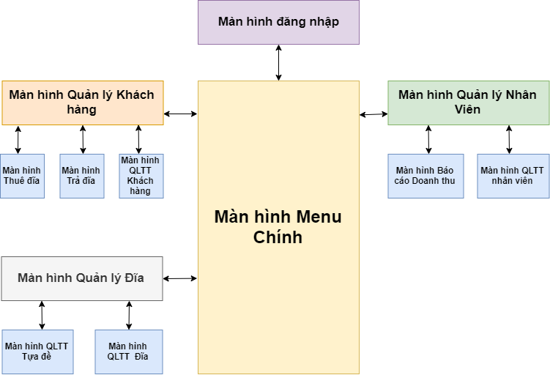

**2. Cơ sở dữ liệu**

2.1. Cơ sở dữ liệu quan hệ

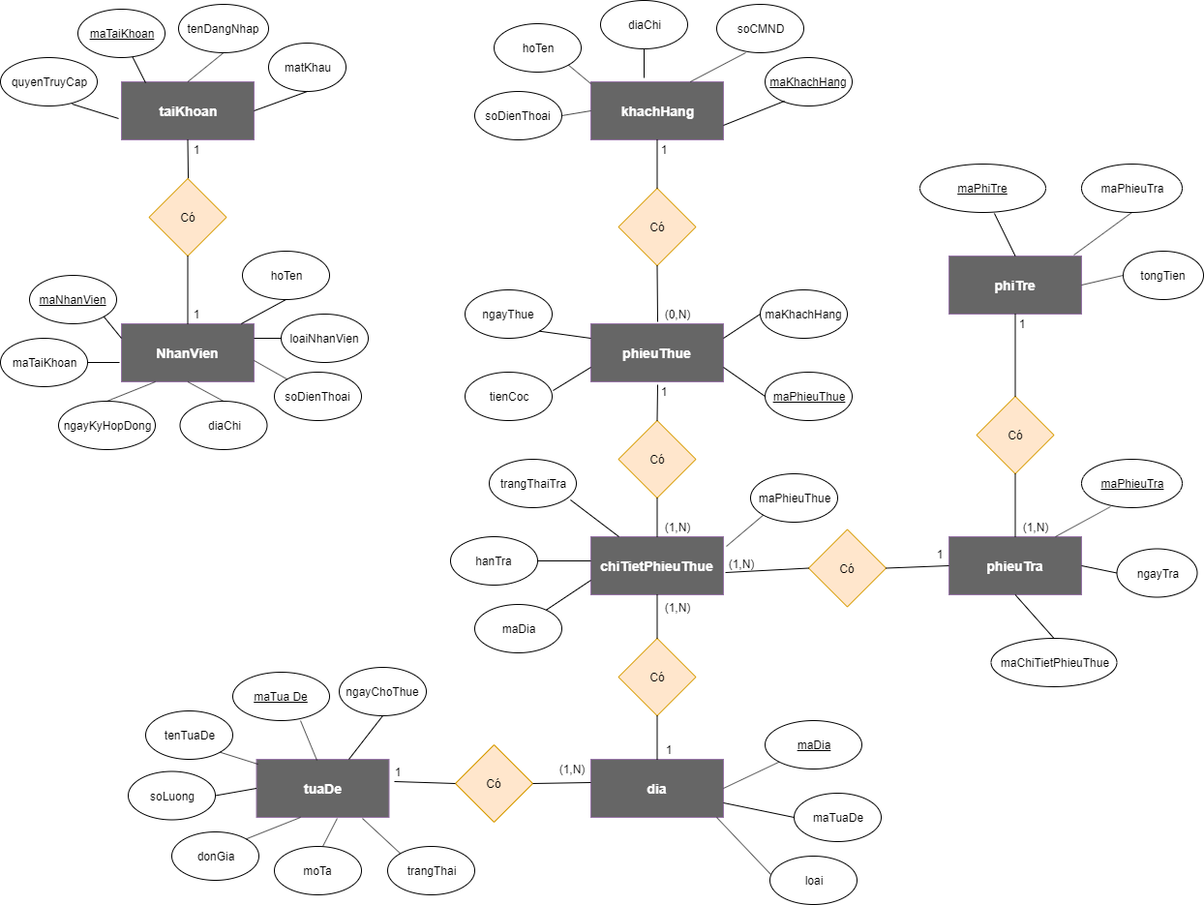

**Dia**(maDia,maTuaDe,loai)

**TuaDe**(maTuaDe,ngayChoThue,tenTuaDe ,soLuong,donGia,moTa,trangThai)

**TaiKhoan**(maTaiKhoan,tenDangNhap,matKhau,quyenTruyCap)

**KhachHang**(maKhachHang,hoten,soCMND,diaChi,soDienThoai)

**NhanVien**(maNhanVien,maTaiKhoan,hoten,ngayKyHopDong,diaChi,soDienThoai,loaiNhanVien)

**PhieuThue**(maPhieuThue,maKhachHang,tienCoc,ngayThue)

**ChiTietPhieuThue**(maCTPhieuThue,maDia,maPhieuThue,hanTra,soLuong,trangThaiTra)

**PhiTre**(maPhiTre,maPhieuTra,tongTien)

**PhieuTra**(maPhieuTra,maChiTietPhieuThue,ngayTra)

2.2. Các ràng buộc toàn vẹn trong CSDL

* Dia:
  + Primary key: maDia
  + Foreign key: maTuaDe
* KhachHang:
  + Primary key: maKhachHang
  + Foreign key: maKhachHang
* NhanVien:
* Primary key: maNhanVien
* Foreign key: maTaiKhoan
* Check: loaiNhanVien in (“NV”, “QL”)
* TaiKhoan:
  + Primary key: maTaiKhoan
  + Foreign key: maTaiKhoan
  + Check: loaiTaiKhoan in (“NV”, “QL”)
  + Unique: tenDangNhap
* PhieuThue:
  + Primary key: maPhieuThue
  + Foreign key: maKhachHang
* ChiTietPhieuThue:
  + Primary key: maChiTietPhieuThue
  + Foreign key: maDia, maPhieuThue
* PhieuTra:
  + Primary key: maPhieuTra
  + Foreign key: maChiTietPhieuThue
* PhiTre:
  + Primary key: maPhiTre
  + Foreign key: maPhieuTra
* TuaDe:
  + Primary key: maTuaDe
  + Foreign key: maTuaDe